Tiêm vaccine ngừa Covid-19 cho trẻ em là cần thiết

Tại buổi tập huấn tiêm vaccine ngừa Covid-19 cho nhóm trẻ từ 5 đến dưới 12 tuổi do Bộ Y tế tổ chức mới đây, lãnh đạo Bộ Y tế nhấn mạnh, tiêm vaccine ngừa Covid-19 cho nhóm trẻ này là nhiệm vụ trọng tâm trong năm 2022, để bảo vệ sức khỏe trẻ em, giúp trẻ em được đi học, vui chơi, cha mẹ yên tâm làm việc trong điều kiện nước ta mở cửa, phục hồi và phát triển kinh tế-xã hội.
Theo lãnh đạo Bộ Y tế, việc tiêm vaccine ngừa Covid-19 cho nhóm trẻ từ 5 đến dưới 12 tuổi rất quan trọng. Qua báo cáo của các chuyên gia nghiên cứu số liệu quốc tế cũng như trong nước cho thấy, mặc dù trẻ ở lứa tuổi này mắc Covid-19 phần lớn triệu chứng nhẹ, nhưng cũng có một số biến chứng đáng lo ngại là viêm cơ tim, hội chứng viêm đa hệ thống ở trẻ em (MIS-C). Đây là biến chứng mà hệ thống khám, chữa bệnh đã ghi nhận... Do đó, Bộ Y tế đã họp Hội đồng tư vấn sử dụng vaccine về việc tiêm chủng cho trẻ từ 5 đến dưới 12 tuổi, tham vấn các ý kiến của Tổ chức Y tế thế giới (WHO) về khuyến cáo chính thức cho Việt Nam trong tiêm chủng cho trẻ thuộc lứa tuổi này. Đồng thời, đẩy mạnh công tác tuyên truyền, vận động để các phụ huynh hiểu đúng về nguy cơ khi mắc bệnh, lợi ích của vaccine, nhằm đưa trẻ trong độ tuổi này tham gia tiêm chủng đầy đủ.
Chia sẻ quan điểm về tiêm vaccine ngừa Covid-19 cho trẻ em, PGS, TS Trần Minh Điển, Giám đốc Bệnh viện Nhi Trung ương cho rằng: “Trẻ em được quyền hưởng những thành quả của khoa học và xuất phát từ thực tế, tôi nghĩ rằng các ông bố, bà mẹ nên cho con mình cơ hội phòng, chống dịch bệnh. Nếu mắc sẽ không chuyển nặng và không dẫn đến tình trạng tử vong”.
Theo chia sẻ của PGS, TS Dương Thị Hồng, Phó viện trưởng Viện Vệ sinh dịch tễ Trung ương, các báo cáo trên thế giới cho thấy hầu hết trẻ từ 5 đến dưới 12 tuổi sau khi tiêm vaccine ngừa Covid-19 đều chỉ gặp những phản ứng thông thường. Một số trường hợp có phản ứng bất thường nhưng tỷ lệ rất nhỏ.
Để bảo đảm mục tiêu tiêm vaccine ngừa Covid-19 cho trẻ an toàn nhất, các chuyên gia khuyến cáo phải khám sàng lọc kỹ các đối tượng trước khi tiêm. Theo đó, nhóm trẻ từ 5 đến dưới 12 tuổi chống chỉ định tiêm chủng là nhóm có tiền sử phản vệ với vaccine ngừa Covid-19 hoặc các thành phần của vaccine. Đối tượng cần trì hoãn tiêm chủng là nhóm trẻ đang có bệnh cấp tính, mạn tính tiến triển hoặc các vấn đề khác phải trì hoãn. Cụ thể, trẻ có bệnh mạn tính hoặc các bệnh cấp tính tiến triển như đang sốt, nhiễm trùng, đang hóa trị ung thư... thì cần trì hoãn cho đến khi kết thúc tình trạng bệnh cấp tính, mạn tính hoặc kết thúc đợt điều trị của bệnh mạn tính.
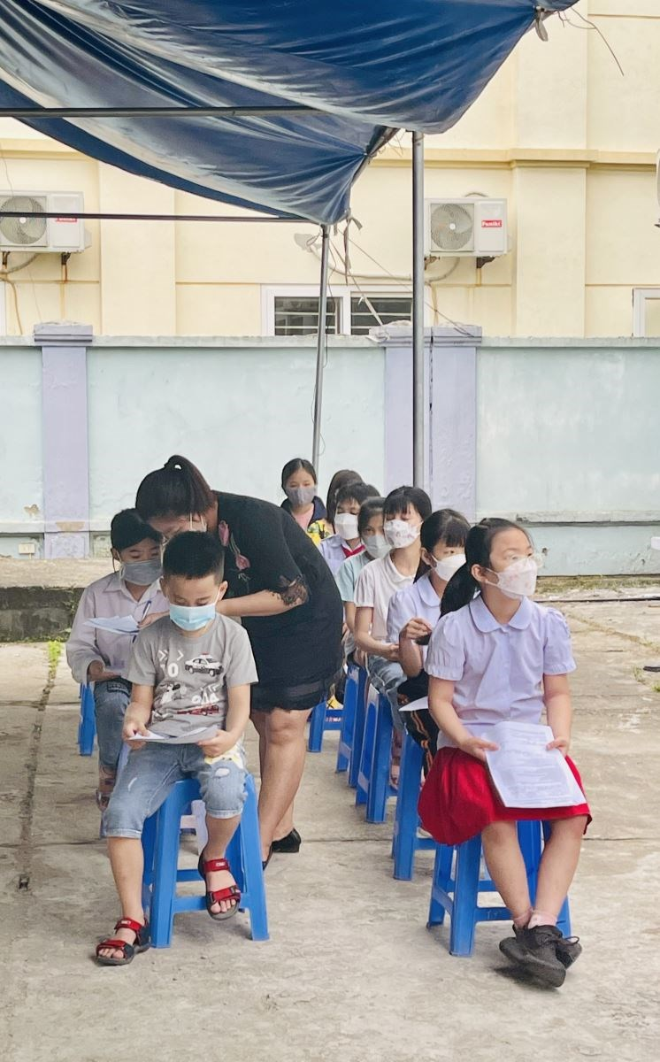
Tiêm vaccine ngừa Covid19 tại Trường Tiểu học Giang Biên, Long Biên, HN
Trước thắc mắc của nhiều địa phương về việc trẻ đã mắc Covid-19 sau bao lâu sẽ thực hiện tiêm vaccine ngừa bệnh, GS, TS Phan Trọng Lân, Cục trưởng Cục Y tế dự phòng cho biết, với trẻ đã nhiễm Covid-19, Bộ Y tế sẽ thống nhất bằng văn bản về việc thực hiện tiêm vaccine ngừa Covid-19 cho trẻ sau 3 tháng bị nhiễm Covid-19. "Đây là nhóm đối tượng mắc bệnh nhưng biểu hiện nhẹ, miễn dịch tự nhiên ở nhóm trẻ này chưa đầy đủ. Kể cả người lớn sau khi mắc Covid-19, miễn dịch tự nhiên cũng không thể chuẩn hóa như miễn dịch của vaccine. Do đó, khi đã có miễn dịch tự nhiên, đồng thời có thêm miễn dịch từ vaccine thì sẽ an toàn hơn. Vì vậy, việc tiêm vaccine phòng bệnh cho những đối tượng đã mắc là cần thiết, trong đó có trẻ em", GS, TS Phan Trọng Lân nhấn mạnh. Cụ thể, trẻ có thể gặp một số phản ứng tại chỗ như sưng, đau tại điểm tiêm nhưng biểu hiện thoáng qua và rất nhanh. Một số phản ứng toàn thân cũng được ghi nhận như mệt mỏi tương tự cúm hay sốt nhẹ trong vài ngày. Ngoài ra, tỷ lệ phản vệ sau tiêm vaccine ở nhóm trẻ từ 5 đến dưới 12 tuổi khá thấp.
Liên quan các phản ứng sau tiêm, bác sĩ Đỗ Thiện Hải, Phó giám đốc Trung tâm Bệnh nhiệt đới, Bệnh viện Nhi Trung ương cho biết, thông qua kết quả thực nghiệm và triển khai trên thế giới, tình trạng này ở nhóm trẻ em từ 5 đến dưới 12 tuổi không khác biệt nhiều với trẻ lớn và người trưởng thành. Theo bác sĩ Đỗ Thiện Hải, các khuyến cáo trước đó về việc theo dõi sau tiêm vaccine cần được đề cao và thực hiện sát sao hơn với trẻ từ 5 đến dưới 12 tuổi, phụ huynh không để trẻ một mình sau khi tiêm. "Cha mẹ, người thân phải túc trực bên cạnh trẻ trong ít nhất 3 ngày sau tiêm. Trong thời gian này, chúng ta cần theo sát trẻ để nhận ra các phản ứng, đặc biệt liên quan tim mạch, phản ứng phản vệ hay tình trạng tương tự viêm đa cơ quan như phát ban, tổn thương niêm mạc. Đây là các dấu hiệu sớm để cảnh giác khi trẻ tổn thương những cơ quan khác", bác sĩ Đỗ Thiện Hải lưu ý.
Nguồn: https://www.qdnd.vn/y-te/cac-van-de/tiem-vaccine-ngua-covid-19-cho-tre-em-la-can-thiet-690632

